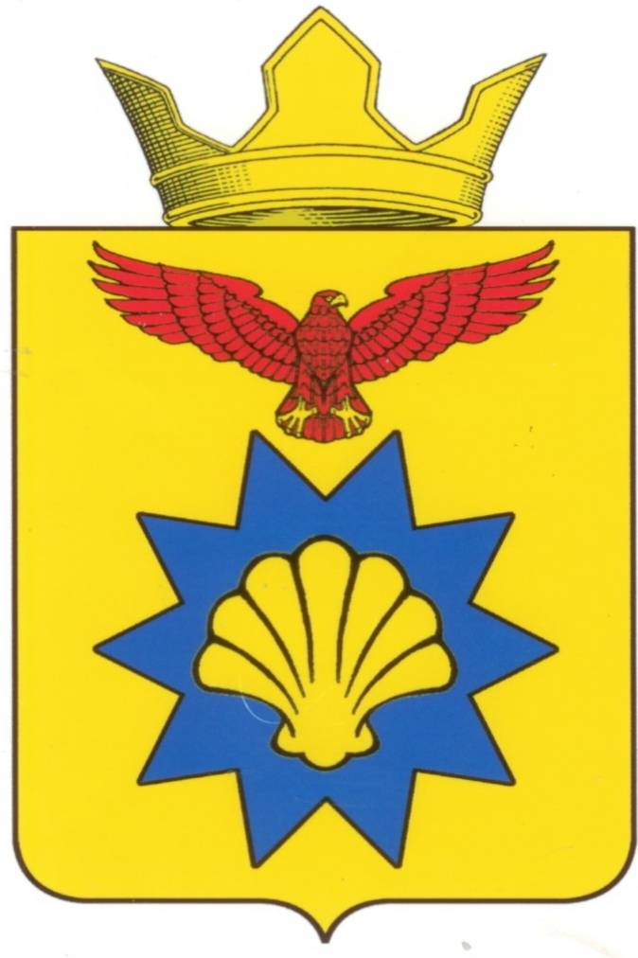

**ВОЛГОГРАДСКАЯ ОБЛАСТЬ**

**ПАЛЛАСОВСКИЙ МУНИЦИПАЛЬНЫЙ РАЙОН**

**АДМИНИСТРАЦИЯ ЭЛЬТОНСКОГО СЕЛЬСКОГО ПОСЕЛЕНИЯ**

**ПОСТАНОВЛЕНИЕ**

от «21» января 2020 г. п. Эльтон № 11

|  |
| --- |
| **«Об отмене постановлений администрации Эльтонского сельского поселения»** |

С целью приведения законодательства Эльтонского сельского поселения в соответствии с действующим законодательством Российской Федерации, руководствуясь статьей 7 Федерального закона от 06 октября 2003 года № 131-ФЗ «Об общих принципах организации местного самоуправления в Российской Федерации», администрация Эльтонского сельского поселения

**ПОСТАНОВЛЯЕТ:**

1.Отменить следующие Постановления администрации Эльтонского сельского поселения:

1) Постановление от 04.12.2017г. № 142 «Об определении стоимости услуг, предоставляемых на территории Эльтонского сельского поселения, согласно гарантированному перечню услуг по погребению и требований к их качеству»

(в редакции Постановления от «01» декабря 2018г. № 7).

2) Постановление от 22.11.2017 г. № 140 «Об утверждении правил содержания мест погребения и порядка деятельности общественных кладбищ на территории Эльтонского сельского поселения».

2. Контроль за исполнением настоящего постановления оставляю за собой.

3. Настоящее постановление вступает в силу с момента официального опубликования (обнародования).

**Глава Эльтонского**

**сельского поселения Н.А. Сурганов**

Рег. № 11/2020г.